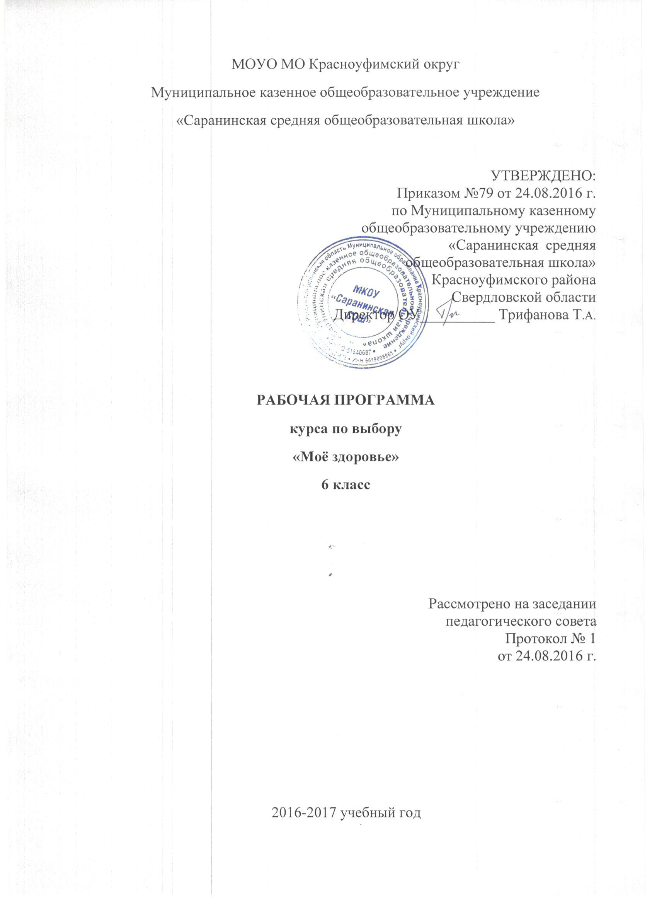

Оглавление

Пояснительная записка
Учебно-тематический план
Содержание тем учебного курса
Требования к уровню подготовки учащихся, обучающихся по данной программе
Перечень учебно-методического обеспения
Список литературы (основной и дополнительной)
Приложения к программе

Аннотация курса по выбору «Мое здоровье».

Основы здоровья закладываются в детстве и любое отклонение в развитии организма, любая болезнь сказывается на состоянии здоровья взрослого
человека. Программа курса рассчитана на обучающихся 6 класса.
Цель курса: формирование знаний об особенностях поведения человека,
способствующих сохранению и укреплению здоровья, демонстрации приоритета экологических ценностей, то есть состояния своего здоровья, над материальными; заинтересовать ребят в дальнейшем изучении биологии как предмета, нужного для осознанного выбора профессии.
Для обеспечения результативности и качественного изучения материала применяются различные формы учебной деятельности: лекции, семинары, конференции, диспуты, круглые столы.

Пояснительная записка

Предлагаемый курс предназначен для учащихся 6 классов средних школ. Курс рассчитан на 18часов.
В последние годы в общей проблематике здоровья и здоровьесберегающего образования центральное место занимает исследование внутренней картины здоровья (ВКЗ) человека. Не вызывает сомнения тот факт, что осознание человеком своего психофизического и социально – душевного состояния происходит через призму индивидуальной ВКЗ как личностного понимания общекультурных смыслообразующих феноменов «здоровье» и «нездоровье». Оценка жизнедеятельности другого человека в понятии «здоровье-нездоровье» так же осуществляется через призму ВКЗ. Поэтому закономерно, что многие исследователи рассматривают ВКЗ как часть Я- концепции личности.
ВКЗ подрастающего поколения можно рассматривать как один из интегрированных критериев качества современного образования и показатель сформированности у школьников развернутой гуманистически направленной Я-концепции. Подготовить ребенка к самостоятельной жизни это не только формирование у него адекватных механизмов адаптации природной и социокультурной среде, а прежде всего развитие у него готовности к самостоятельному позитивному жизнепроживанию (позитивной ВКЗ), которое будет ориентироваться на определенное содержание социокультурных феноменов «здоровье» и «нездоровье».
Условно структура ВКЗ может быть предоставлена в виде трех взаимосвязанных компонентов: когнитивного, эмоционально-оценочного и поведенческого. Когнитивный компонент включает в себя знание ребенка о своих возможностях, в том числе и физических. Это и восприятие ребенка своего внешнего облика, своего тела, своих физических качеств (сила, выносливость, ловкость и др.) когнитивный компонент не только формирует представление ребенка о самом себе, но и включает отношение ребенка к себе, отражает его уровень самоуважения. Эмоционально-оценочный компонент отражает результаты сравнения знаний ребенка о себе с другими детьми. Онтогенез оценочных образов ВКЗ связан с формированием у ребенка дифференцированных обобщенных знаний о себе в процессе деятельности и общения с окружающими. Аффективная оценка представлений ребенка о своих возможностях может обладать различной интенсивностью. Конкретные позитивные или негативные характеристики образа «Я» могут вызывать у него белее или менее сильные эмоции, связанные с их принятием или осуждением. Поведенческий компонент ВКЗ включает в себя конкретные действия (стереотипы поведения), которые характеризуют адаптацию ребенка к окружающей действительности.
ВКЗ является динамической смысловой системой и ее содержание различно на разных возрастных этапах. Критический период в развитии ВКЗ ребенка приходится на младший подростковый возраст (5-7 классы), когда происходит переоценка системы социально-культурных ценностей, сформированных в начальной школе.
Основные цели программы:
- Формирование осознанного отношения к своему физическому и психическому здоровью
- Формирование важнейших социальных навыков, способствующих успешной социальной адаптации
- Воспитание негативного отношения к употреблению алкоголя, табака и других психоактивных средств
- Формирование адекватных способов поведения в различных жизненных ситуациях.

Учебно-тематический план курса по выбору

Класс 6
Учитель Каремина В.А.
Количество часов
Всего 18 час; в неделю 1 час.

Планирование составлено на основе:
Программа «Мое здоровье», авт. Перезвозная Л.Г., М. «ВАКО», 2006

Учебно-тематическое планирование курса по выбору
№ п/п | Наименование разделов и тем | Кол. часов
№ п/п | Наименование разделов и тем | Теор. | Практ.
1 | Самопознание: Кто Я есть? | 8
2 | Личная гигиена и предупреждение инфекционных заболеваний | 4 | 1
3 | Питание и здоровье | 1
4 | Самопознание: Я и другие | 2
5 | Основы личной безопасности и профилактика травматизма | 1 | 1

Календарно-тематическое планирование курса по выбору

№ п/п | Тема урока
 | Самопознание: Кто Я есть?
1 | Наука о здоровье. Что такое здоровье?
 | Гомеостаз - условная норма состояния организма. Режим дня, режим нагрузок, отдых, двигательная активность, закаливание.
2 | Телосложение. Ткани, органы, системы органов.
 | Функции основных систем организма: сенсорной, костно – мышечной, сердечно – сосудистой, дыхательной
3 | Функции пищеварительной, мочевыделительной, эндокринной, половой систем
4 | Физиологические нормы существования организма. Практическое занятие (физиологические измерения: частота пульса, вес, рост, температура тела, тесты на силу, выносливость, гибкость и координацию).
7 | Толерантность (отношение к людям с физическими особенностями).
 | Самооценка (уважение и самоуважение)
 | Взаимосвязь физического и психического здоровья
8 | Половые различия в поведении людей (поведение мальчиков и девочек)
 | Личная гигиена и предупреждение инфекционных заболеваний
9 | Уход за кожей (кожа человека, ее строение, необходимость ухода)
 | Правила личной гигиены. Выбор гигиенических средств для ухода за телом, подбор и правила пользования косметическими средствами. Взаимосвязь чистоты, эстетики и здоровья.
10 | Уход за волосами (строение волос, типы волос, гигиенические средства ухода за волосами)
 | Гигиена полости рта (средства гигиены полости рта: правила индивидуального подбора, хранения, смены)
11 | Урок-практикум (выбор гигиенических средств для тела, волос, полости рта, технология чистки зубов, длительность чистки)
12 | Гигиена труда и отдыха: периоды изменения работоспособности; режим дня.
 | Переутомление и его признаки. Методы снятия переутомления.
13 | Профилактика инфекционных заболеваний.
 | Питание и здоровье
14 | Основные группы пищевых продуктов (основные блюда и их значение)
 | Питание и витамины. Суточный и недельный рацион
 | Самопознание: Я и другие
15 | Положение личности в группе. Ролевые позиции в группе
 | Общение. Базовые компоненты общения.
 | Критика, способы реагирования на критику.
16 | Конфликты с родителями и способы их разрешения
 | Конфликты с друзьями, сверстниками, одноклассниками и способы их разрешения. Дружба.
 | Конфликты с учителями и способы их разрешения.
 | Основы личной безопасности и профилактика травматизма
17 | Безопасное поведение на улице. Основные ситуации – «ловушки»: «закрытый обзор», «отвлечение внимания», «пустынная улица» и др. Сигналы регулирования дорожного движения
18 | Оказание первой помощи при простых травмах: ссадинах, царапинах, поверхностных ранах

Содержание тем курса по выбору

  - «Самопознание: Кто Я есть?»
Наука о здоровье. Что такое здоровье? Гомеостаз - условная норма состояния организма. Режим дня, режим нагрузок, отдых, двигательная активность, закаливание. Телосложение. Ткани, органы, системы органов. Функции основных систем организма: сенсорной, костно – мышечной, сердечно – сосудистой, дыхательной. Функции пищеварительной, мочевыделительной, эндокринной, половой систем. Физиологические нормы существования организма. Толерантность (отношение к людям с физическими особенностями).
  - «Самопознание: Я и другие»
Самооценка (уважение и самоуважение). Кризисы развития и период взросления (кризисы идентичности и авторитетов, переживания отчуждения и др.). Стресс, его психологические и физиологические проявления, способы совладения со стрессом. Взаимосвязь физического и психического здоровья. Половые различия в поведении людей (поведение мальчиков и девочек). Правила межличностного общения. Взаимовлияние людей. Дружба. Средства, способствующие разрешению конфликтных ситуаций и снятию эмоционального напряжения. Тренинг позитивного общения и взаимодействия. Положение личности в группе. Биологическое и социальное во взаимоотношении людей. Типологизация групп. Референтные группы. Ролевые позиции в группе. Тактика взаимодействия: диктат, сотрудничество, конфронтация, невмешательство. «Инструменты» общения: конструктивная критика, поддержка, убеждение и др. Групповое давление. Поведенческие риски, опасные для здоровья. Ролевые позиции в семье. Конфликты с родителями, способы их разрешения. Конфликты с одноклассниками и друзьями, способы их разрешения. Конфликты с учителями, способы их разрешения.
  - «Личная гигиена и предупреждение инфекционных заболеваний».
Уход за кожей (кожа человека, ее строение, необходимость ухода). Правила личной гигиены. Выбор гигиенических средств для ухода за телом, подбор и правила пользования косметическими средствами. Взаимосвязь чистоты, эстетики и здоровья. Уход за волосами (строение волос, типы волос, гигиенические средства ухода за волосами). Гигиена полости рта (средства гигиены полости рта: правила индивидуального подбора, хранения, смены). Гигиена труда и отдыха: периоды изменения работоспособности; режим дня; признаки утомления; гигиена органов зрения. Биологические ритмы организма: суточные, недельные, сезонные. Режим дня. Периоды работоспособности. Оптимальные условия труда, микроклимат в классе и квартире. Профилактика инфекционных заболеваний. Иммунитет, «активные» и «пассивные» способы его повышения. Эпидемии. Поведение при подозрении на инфекционное заболевание и во время болезни. Ответственность за распространение инфекционных заболеваний.
  - «Питание и здоровье»
Питание – основа жизни. Гигиена питания. Представление об основных пищевых веществах, их значение. Основные группы пищевых продуктов (основные блюда и их значение). Режим питания. Самые полезные продукты. Профилактика гриппа и авитаминоза (овощи и фрукты, содержание витаминов А, В, С). Пищевые риски, опасные для здоровья (ядовитые грибы и растения, некачественные продукты, пищевые заменители). Обработка и хранение пищевых продуктов.
  - «Основы личной безопасности и профилактика травматизма»
Определение допустимого риска и правил безопасности в различных местах. Безопасное поведение на дороге. Сигналы регулирования дорожного движения. Безопасное поведение на улице. Основные ситуации – «ловушки»: «закрытый обзор», «отвлечение внимания», «пустынная улица» и др. Безопасное поведение на улице (ситуация самостоятельного движения ребенка на улице, посадка в автобус, трамвай, троллейбус и выход из транспорта). Бытовой и уличный травматизм (ожоги, обморожения, доврачебная помощь, элементы реанимации). Опасные факторы современного жилища. Ожоги. Электротравмы. Опасность при игре с острыми предметами. Укусы зверей, змей, насекомых. Экстремальная ситуация в городе, деревне, на природе. Пожар. Правила поведения. Стихийные бедствия. Вызов экстренной помощи. Представление об элементарной первой помощи пострадавшему.

Требования к уровню подготовки учащихся
Ожидаемые результаты обучения выражаются в наборе определенных знаний и умений по каждому разделу курса.
После изучения раздела «Самопознание: Кто Я есть?» учащийся:
- умеет осуществлять простейшие физиологические измерения (частота пульса, вес, рост, температура тела, тесты на силу, выносливость, гибкость и координацию);
- имеет представление о собственной физической норме и умеет различать отклонения от нее;
- понимает индивидуальные особенности строения тела;
- может соблюдать адекватный для своего организма режим нагрузок и отдыха, питания, достаточно двигательной активности, тепловой режим;
- должен доброжелательно относиться к физическим недостаткам других людей.
После изучения раздела «Самопознание: Я и другие» учащийся:
- умеет представить себя в выгодном свете;
- умеет аргументировано отстаивать свою правоту в конфликтных ситуациях с родителями, друзьями, учителями;
- обладает базовыми навыками позитивного общения (умеет слушать, начинать, поддерживать и прекращать разговор);
- умеет критиковать, хвалить и принимать похвалу с учетом ситуации взаимодействия;
- понимает природу индивидуальных переживаний в периоды кризисов взросления;
- принимает различия между людьми, уважает особенности поведения;
- понимает необходимость избегания форм поведения, связанного с риском для здоровья и жизни, и обладает соответствующими примерами поведения;
- занимает активную позицию неприятия девиантных форм поведения (распитие спиртных напитков, курение, агрессия) в формальной группе.
После изучения раздела «Личная гигиена и предупреждение инфекционных заболеваний» учащийся:
- имеет навыки гигиены, позволяющие сохранять опрятность во всех присущих возрасту функциональных состояниях;
- умеет подобрать гигиенические средства для ухода за телом, волосами;
- умеет выбрать зубную щетку, зубную пасту с учетом индивидуальных особенностей;
- знает о необходимости один раз в 3 месяца менять щетку и пасту и посещать стоматолога с целью профилактического осмотра не реже 1 раза в год
После изучения раздела «Питание и здоровье» учащийся:
- знает основные группы пищевых продуктов и умеет составить индивидуальное меню с учетом энергетической ценности используемых продуктов и физиологических потребностей организма;
- знает какие овощи, фрукты, аптечные препараты повышают сопротивляемость организма различным заболеваниям и способствуют профилактике авитаминоза;
- умеет избегать пищевых факторов риска, опасных для здоровья.
После изучения раздела «Основы личной безопасности и профилактика травматизма» учащийся:
- обладает автоматизированными стереотипами поведения на улице;
- умеет безопасно переходить через дорогу или через пути на железнодорожных переходах используя не только зрение но и слух

Перечень учебно-методического содержания

- Анастарова Л. П., Кучменко В. С., Цехмистренко Т. А. Формирование здорового образа жизни подростков на уроках биологии. – М.: Вентана-Граф, 2004
- Баль Л.В. Педагогу о здоровом образе жизни детей. М.: Просвещение., 2005
- Безруких М.М. Здоровьесберегающая школа. М.: Моск. Псих – соц. Инст., 2004.
- Поддубная Л.Б. Элективный курс «Секретный материал о твоем здоровье» Волгоград 2005
- Смирнов Н.К. Здоровьесберегающие образовательные технологии. М.: Аркти.,2003.
- Титов С.В. Тематические игры по ОБЖ. М.: Сфера. 2005.
- Ресурсы Интернет.

